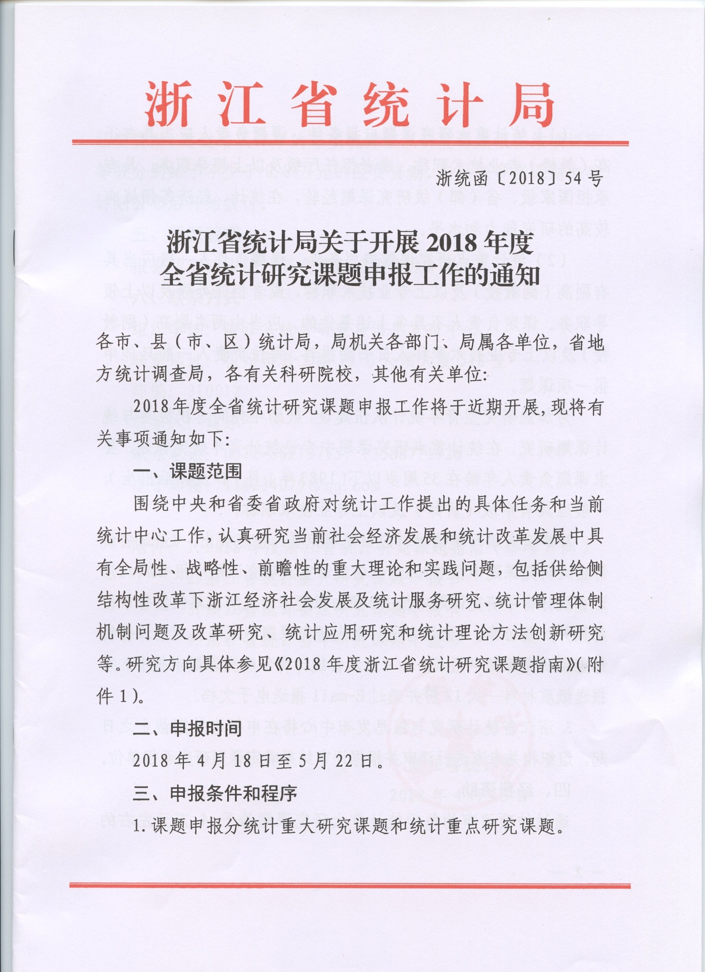

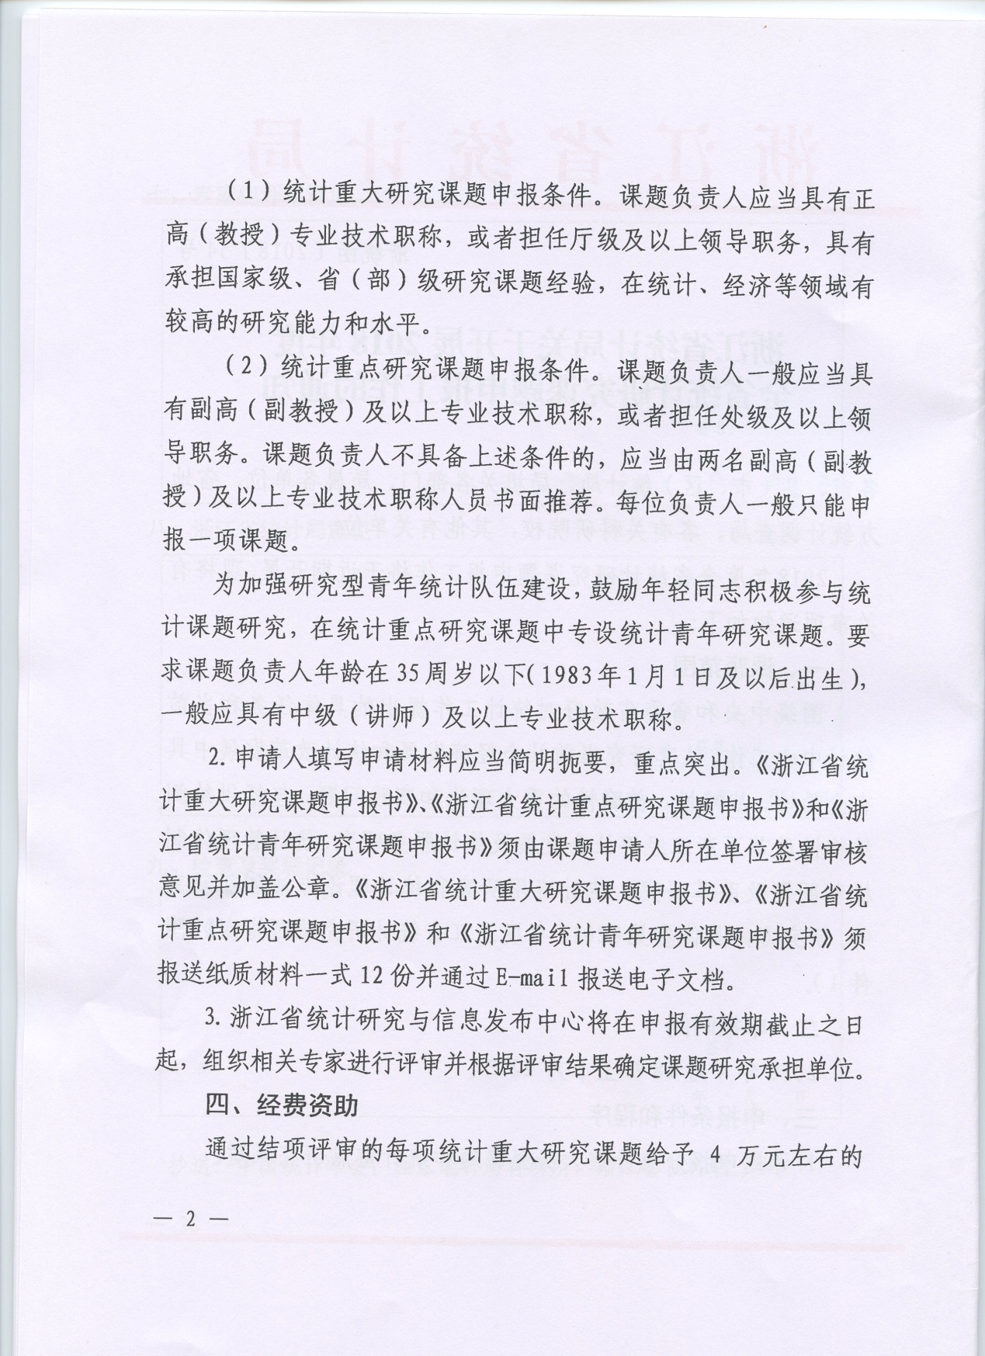

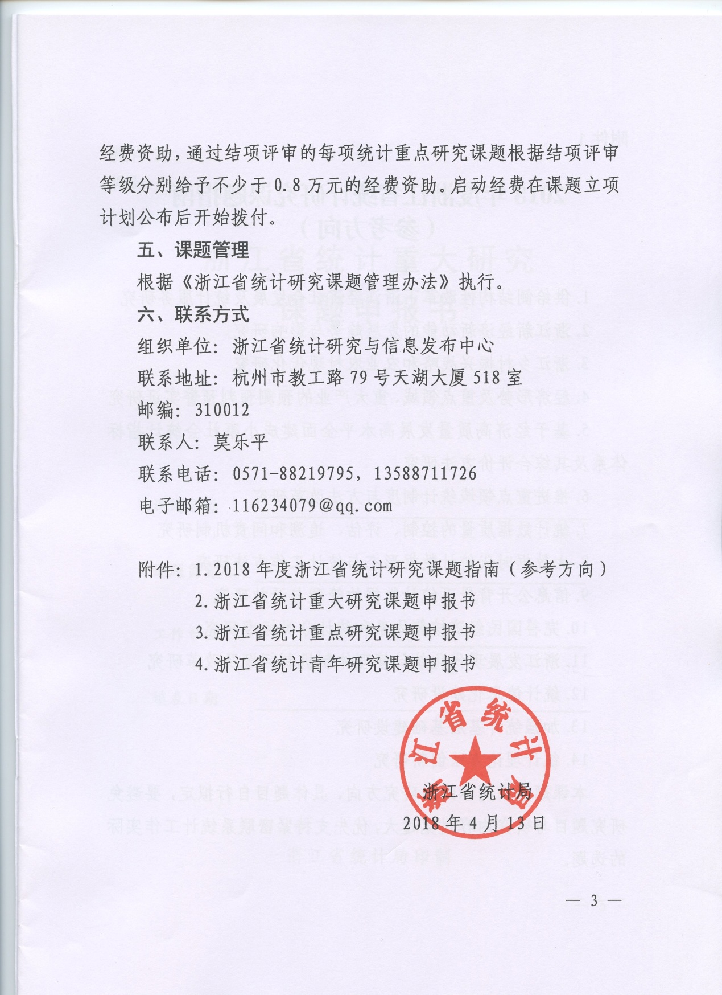

附件1
2018年度浙江省统计研究课题指南
（参考方向）

1.供给侧结构性改革下浙江经济社会发展及统计服务研究
2.浙江新经济新动能的发展趋势与影响研究
3.浙江乡村振兴战略和农业农村现代化研究
4.经济形势及重点领域、重大产业的预测预判预警实证研究
5.基于经济高质量发展高水平全面建成小康社会统计指标体系及其综合评价方法研究
6.推进重点领域统计制度与方法改革研究
7.统计数据质量的控制、评估、追溯和问责机制研究
8.大数据时代统计数据形态与统计工作方法研究
9.信息公开背景下统计数据的管理与开放研究
10.完善国民经济核算体系和统计分类标准研究
11.浙江发展现代化统计管理体制机制问题及改革研究
12.统计信息化建设研究
13.加强统计基层基础建设研究
14.统计理论方法创新研究
本课题指南列示的为研究方向，具体题目自行拟定，要避免研究题目与研究内容过宽过大，优先支持紧密联系统计工作实际的选题。
附件2
编号：

浙江省统计重大研究
课题申报书

课题名称
课题负责人
工作单位
填表日期

浙江省统计局印制
申报者的承诺

我保证如实填写本表的各项内容。如申报成功，我承诺以本表为有约束力的协议，遵守浙江省统计局的有关规定，认真开展研究工作，力求取得预期研究成果。承诺课题的阶段性成果和最终成果，首先供《统计科学与实践》杂志和《浙江统计分析》选用，确需投寄其他报刊发表时，应事前征得浙江省统计局同意，成果发表时标注“浙江省统计重大研究课题”字样。浙江省统计局有权使用本表所有数据和资料。


申报者（签章）：

年 月 日

一、课题基本情况
课题名称
负责人姓名 |  |  |  |  |  | 性别 |  |  |  |  |  |  |  | 民族 |  |  |  |  |  | 出生日期
行政职务 |  |  |  |  |  | 专业职称 |  |  |  |  |  |  |  |  |  |  |  |  |  | 研究专长
工作单位
联系方式 |  |  | 固定电话： |  |  |  |  |  |  |  |  |  |  |  | 手机： |  |  |  |  |  |  | 其他：
通讯地址 |  |  |  |  |  |  |  |  |  |  |  |  |  |  |  |  |  |  | 邮政编码
 | 姓 名 |  |  | 性别 | 出生年月 |  |  |  | 专业职称 |  |  |  |  |  |  |  | 研究专长 |  | 工作单位
主
要参加者
经费（单位：元） |  |  |  |  |  |  |  |  |  |  |  |  |  |  |  | 预计完成时间
二、课题设计论证
1. 申请理由(研究目的、意义及研究成果拟达到的目标)。
2.本课题研究的主要内容、重点和难点分析。

三、课题组负责人和主要成员已与本课题相关的研究成果
成果名称 | 作者 | 成果形式 | 出版单位或发表刊物 | 出版发表时间

四、预期研究成果
序号 | 完成时间 | 最终成果名称 | 成果形式 | 预计字数 | 参加人
五、经费预算
序号 | 经费开支科目 |  | 经 费 预 算 | 金 额（元）
合 计
其他经费来源
经费管理单位及户名、账号、开户银行、地址、邮编

六、课题负责人所在单位意见
负责人（签章）： 单位（公章）：
年 月 日
七、专家组评审意见
签名：

年 月 日
八、浙江省统计局意见
签名：

年 月 日
九、检查及奖惩记录
签名：

年 月 日

附件3
编号：

浙江省统计重点研究
课题申报书

课题名称
课题负责人
工作单位
填表日期

浙江省统计局印制
申报者的承诺

我保证如实填写本表的各项内容。如申报成功，我承诺以本表为有约束力的协议，遵守浙江省统计局的有关规定，认真开展研究工作，力求取得预期研究成果。承诺课题的阶段性成果和最终成果，首先供《统计科学与实践》杂志和《浙江统计分析》选用，确需投寄其他报刊发表时，应事前征得浙江省统计局同意，成果发表时标注“浙江省统计重点研究课题”字样。浙江省统计局有权使用本表所有数据和资料。


申报者（签章）：

年 月 日

一、课题基本情况
课题名称
负责人姓名 |  |  |  |  |  | 性别 |  |  |  |  |  |  |  | 民族 |  |  |  |  |  | 出生日期
行政职务 |  |  |  |  |  | 专业职称 |  |  |  |  |  |  |  |  |  |  |  |  |  | 研究专长
工作单位
联系方式 |  |  | 固定电话： |  |  |  |  |  |  |  |  |  |  |  | 手机： |  |  |  |  |  |  | 其他：
通讯地址 |  |  |  |  |  |  |  |  |  |  |  |  |  |  |  |  |  |  | 邮政编码
 | 姓 名 |  |  | 性别 | 出生  年月 |  |  |  | 专业职称 |  |  |  |  |  |  |  | 研究专长 |  | 工作单位
主
要参加者
经费（单位：元） |  |  |  |  |  |  |  |  |  |  |  |  |  |  |  | 预计完成时间

二、课题设计论证
1. 申请理由(研究目的、意义及研究成果拟达到的目标)。
2.本课题研究的主要内容、重点和难点分析。

三、课题组负责人和主要成员已与本课题相关的研究成果
成果名称 | 作者 | 成果形式 | 出版单位或发表刊物 | 出版发表时间

四、预期研究成果
序号 | 完成时间 | 最终成果名称 | 成果形式 | 预计字数 | 参加人

五、经费预算
序号 | 经费开支科目 |  | 经 费 预 算 | 金 额（元）
合 计
其他经费来源
经费管理单位及户名、账号、开户银行、地址、邮编

六、课题负责人所在单位意见
负责人（签章）： 单位（公章）：
年 月 日
七、专家组评审意见
签名：

年 月 日
八、浙江省统计局意见
签名：

年 月 日

九、检查及奖惩记录
签名：

年 月 日

附件4
编号：

浙江省统计青年研究
课题申报书

课题名称
课题负责人
工作单位
填表日期

浙江省统计局印制
申报者的承诺

我保证如实填写本表的各项内容。如申报成功，我承诺以本表为有约束力的协议，遵守浙江省统计局的有关规定，认真开展研究工作，力求取得预期研究成果。承诺课题的阶段性成果和最终成果，首先供《统计科学与实践》杂志和《浙江统计分析》选用，确需投寄其他报刊发表时，应事前征得浙江省统计局同意，成果发表时标注“浙江省统计青年研究课题”字样。浙江省统计局有权使用本表所有数据和资料。


申报者（签章）：

年 月 日

一、课题基本情况
课题名称
负责人姓名 |  |  |  |  |  | 性别 |  |  |  |  |  |  |  | 民族 |  |  |  |  |  | 出生日期
行政职务 |  |  |  |  |  | 专业职称 |  |  |  |  |  |  |  |  |  |  |  |  |  | 研究专长
工作单位
联系方式 |  |  | 固定电话： |  |  |  |  |  |  |  |  |  |  |  | 手机： |  |  |  |  |  |  | 其他：
通讯地址 |  |  |  |  |  |  |  |  |  |  |  |  |  |  |  |  |  |  | 邮政编码
 | 姓 名 |  |  | 性别 | 出生年月 |  |  |  | 专业职称 |  |  |  |  |  |  |  | 研究专长 |  | 工作单位
主
要参加者
经费（单位：元） |  |  |  |  |  |  |  |  |  |  |  |  |  |  |  | 预计完成时间

二、课题设计论证
1. 申请理由(研究目的、意义及研究成果拟达到的目标)。
2.本课题研究的主要内容、重点和难点分析。

三、课题组负责人和主要成员已与本课题相关的研究成果
成果名称 | 作者 | 成果形式 | 出版单位或发表刊物 | 出版发表时间

四、预期研究成果
序号 | 完成时间 | 最终成果名称 | 成果形式 | 预计字数 | 参加人

五、经费预算
序号 | 经费开支科目 |  | 经 费 预 算 | 金 额（元）
合 计
其他经费来源
经费管理单位及户名、账号、开户银行、地址、邮编

六、课题负责人所在单位意见
负责人（签章）： 单位（公章）：
年 月 日
七、专家组评审意见
签名：

年 月 日
八、浙江省统计局意见
签名：

年 月 日

九、检查及奖惩记录
签名：

年 月 日

